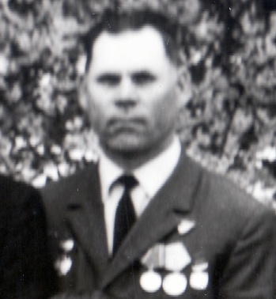

Кирпун
Иван Александрович
22.04.1924 г.

